高山仰止，师德标杆----广州市第三批教育专家培养对象北京研修四

2019年4月18日上午，教育专家班学员在左璜老师带领下来到北京师范大学，我们要集体拜访著名心理学家、教育家林崇德老先生！
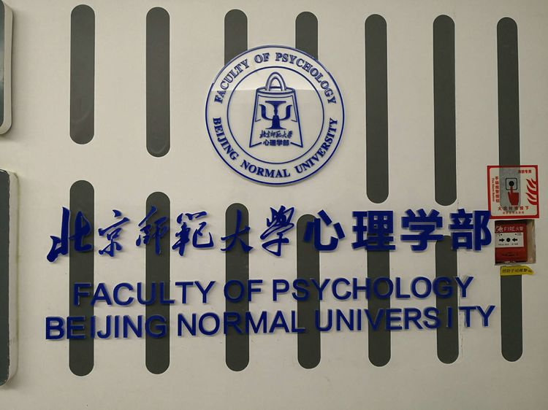

在交流中，林老说的三句话给我们留下了非常深刻的印象！
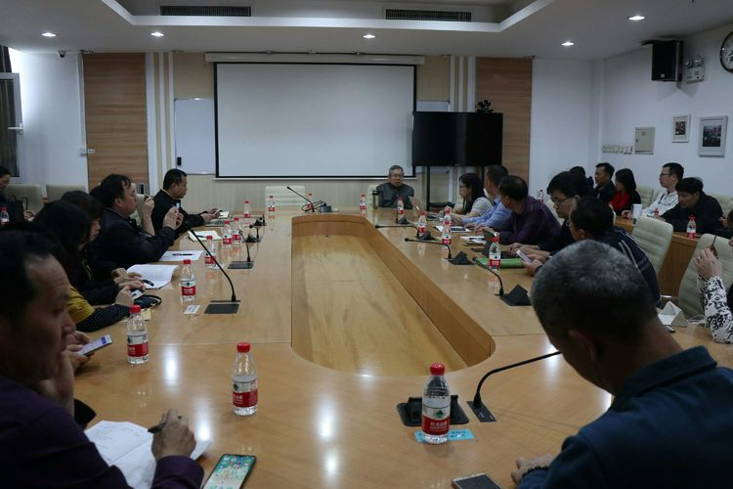

1.“学生不争气，会让老师感到耻辱。”

林老回忆起六十年前高二班主任、物理老师孙钟道对自己的影响时，抑制不住内心的激动，反复念叨着这句话。他说，遇见好老师是人生幸事，享福一辈子。林老说，教师的言行修养会深深镌刻于学生心灵，老师的经典语句会伴随学生到永远。“学生不争气，会让老师感到耻辱”，在自己的教育生涯中，林老时时铭记着，处处实践着。
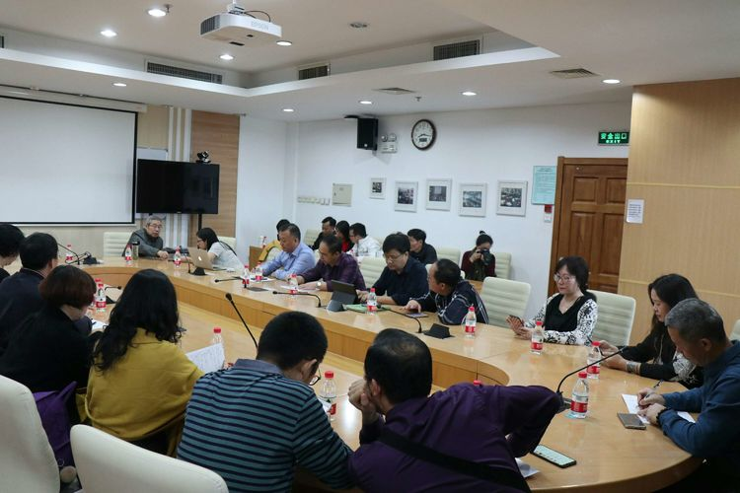
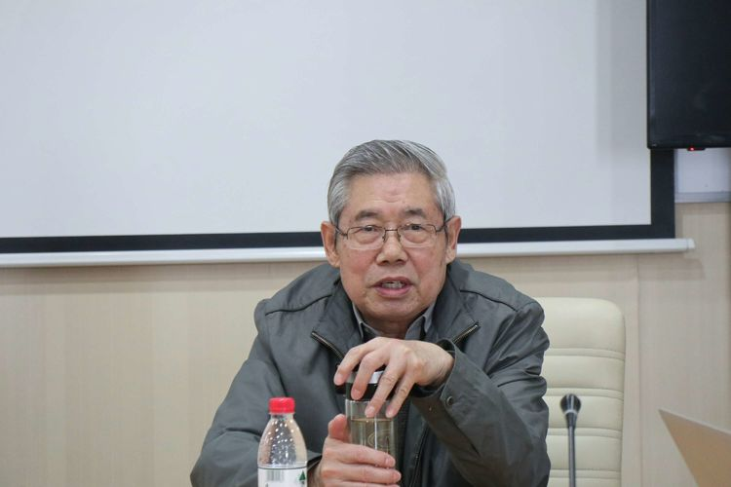

2.“忠诚党的教育事业”

“忠诚党的教育事业”是林老的师德信仰。林老从大学心理学专业毕业后，从事过半工半读工作、城郊薄弱学校职教工作、大学心理学研究工作。不管置身何处，林老始终没有离开过学校和学生；不管从事何事，林老始终秉承着教育至上，国家为重。
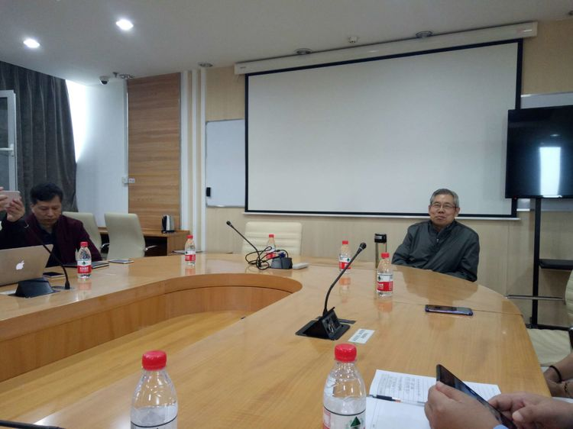
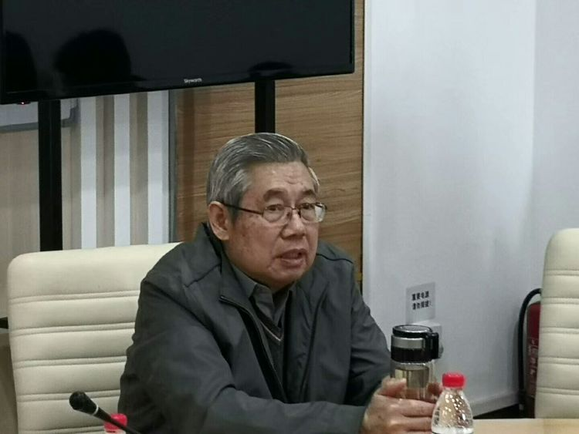

3.“师业、师爱、师能、师风构成统一的、缺一不可的师德结构。”

林老说，师业、师爱、师能、师风都属于师德的组成部分。师业，即敬业意识、乐业意识、职业规划意识和勤业意识。师爱，即关爱学生，这是师德的灵魂。师能，即业务能力，这是教师顺利完成任务的知、识、才的保障。师风，即教师如何为人师表，要求爱国守法、团结协作、终身学习、廉洁从教。林老的“师德观”是自己教育教学经历的诠释，具有普适性。林老的师德实践深深影响了一大批学生，也辐射了广大教师。
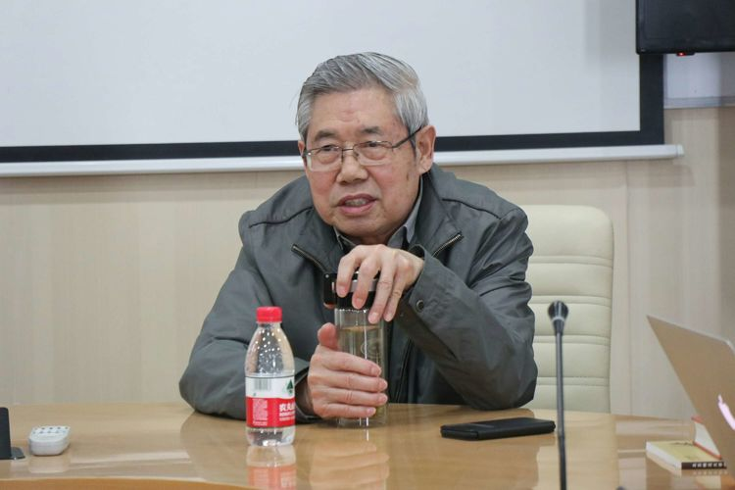

在一个多小时的交流中，林老时时践行着他的“师德观”。“欢迎您们”“对不起，我不能为您们泡杯热茶”，真挚的语言，传递着满腔的热情和发自内心的真诚！让我们敬畏之中油然而生亲近和赞叹！林老在对问交流中始终以“您“”您们”称呼我们。一位老师站起来请教林老时，他两次强调“请坐下说，不要起立”。林老送给我们每人一本他的新著《师魂----教师大计，师德为本》时，要求工作人员务必为我们盖上印章。尽管林老要赶去参加会议，林老仍站在那里不厌其烦地与我们一一合影。并坚持把我们送到电梯口，一一道别。

林老的新著《师魂》。
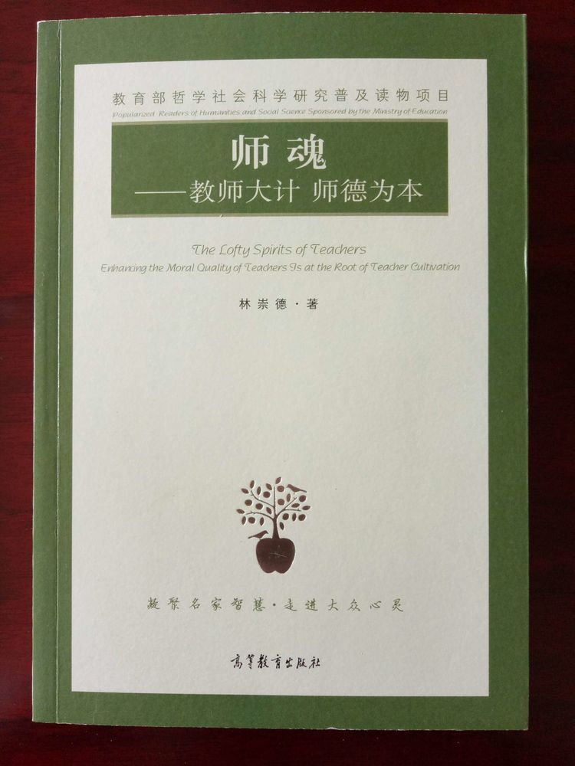
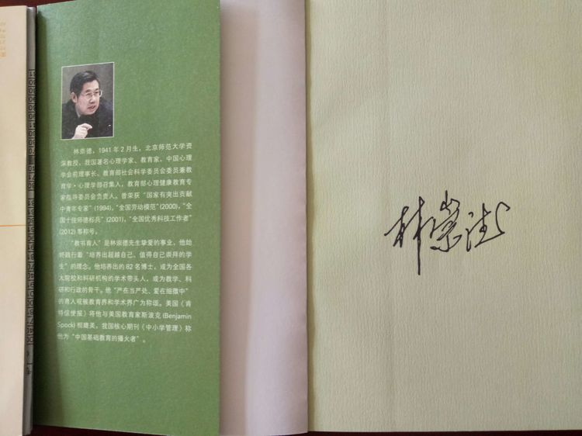

我有幸与林老“亲密”照相。

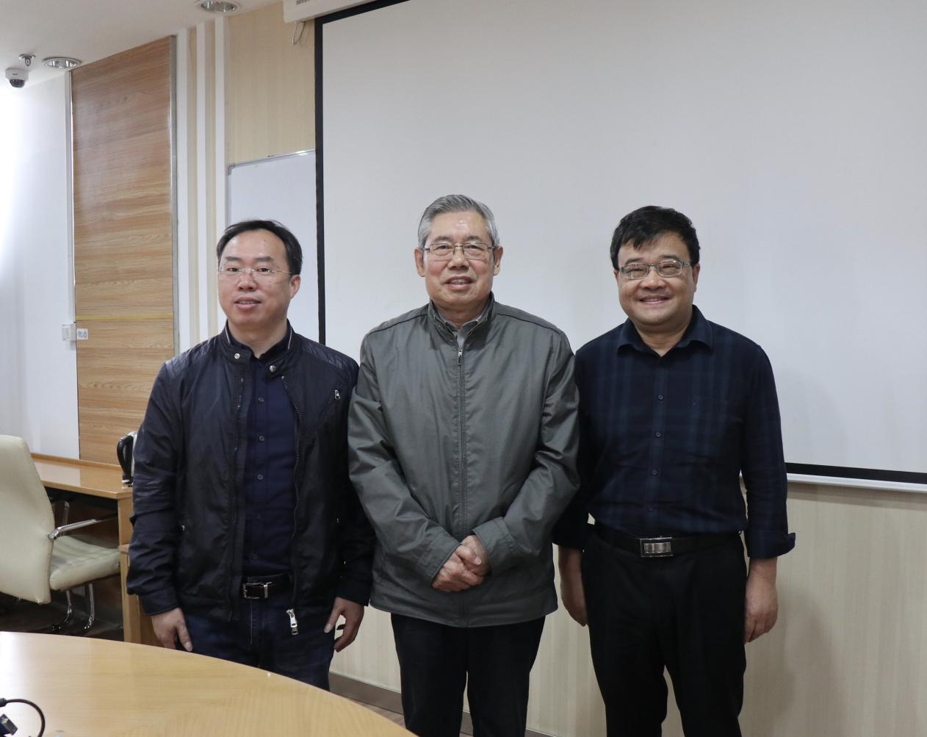

与专家班成员集体合影。
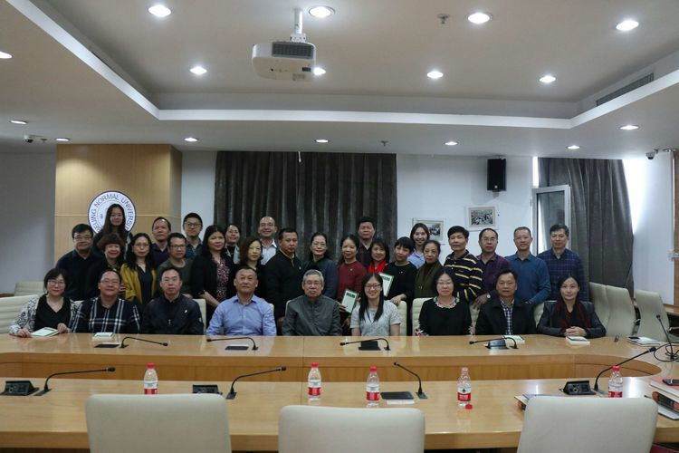

师德精神，代代相传！高山仰止，师德标杆！致敬林老！

